



Práctica 1   
“Sensor 335”

Luciano Espina Melisa

2016630220

Sandoval García César Ulises

2015630472

Ramírez Osorio Eduardo David

2015630396

Grupo:

3CM4

INSTITUTO POLITÉCNICO NACIONAL

Escuela Superior de Cómputo

**INDICE**

INTRODUCCION 2

Marco teórico 2

Sensor LM335 2

LM741 2

ADC0804 3

Objetivos 4

Equipo 4

Material 4

Desarrollo experimental 5

Planteamiento del problema 5

Diagrama a bloques 5

Especificaciones 5

Conversión °C a °K 5

Cálculos del CAS 7

Tablas 8

Circuito 9

Conclusiones 10

Luciano Espina Melisa 2016630220 10

Sandoval García César Ulises 10

Ramírez Osorio Eduardo David 2015630396 10

Bibliografía 11

# INTRODUCCION

Actualmente muchos lugares cuentan con equipos tecnológicos y electrónicos, desde un sistema de conexión eléctrica hasta habitaciones con sensores. Para implementar este tipo de sistemas, se necesita conocimiento sobre cada elemento que se utilizará y cuál es el más apto para realizar el trabajo.

En este caso, analizaremos el comportamiento de un sensor de temperatura, así como los elementos que utilizará para funcionar correctamente.

# Marco teórico

## Sensor LM335

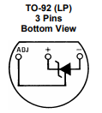Es un sensor de temperatura de alta precisión de fácil calibración, funciona como un zener de dos terminales, tiene un voltaje de ruptura directamente proporcional a la temperatura absoluta a 10mV/°K con menos de 1Ω de impedancia dinámica.

El dispositivo opera sobre un rango de corriente de 400µA a 5mA en donde su impedancia no varía.

Cuando es calibrado a 25°C tiene típicamente menos de 1°C de error sobre 100°C de rango de temperatura.

## LM741

El LM741 es un amplificador operacional monolítico[1] de altas características.

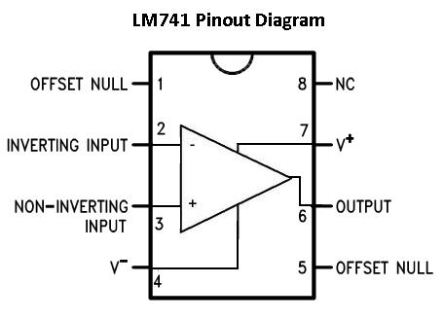Tiene una amplia gama de aplicaciones analógicas, un alto rango de voltaje en modo común y ausencia de latch-up[2], tienden a ser utilizados como un seguidor de tensión. [3]

La alta ganancia y el amplio rango de voltaje de operación son excelentes para utilizarlos en seguidores de tensión de ganancia unidad, amplificadores no inversores, amplificadores inversores, integradores, diferenciadores, etc.

* No requiere compensación en frecuencia
* Está protegido contra cortocircuitos
* Tiene capacidad para anular el voltaje de offset
* Posee un alto rango de tensión en modo común y voltaje

## ADC0804

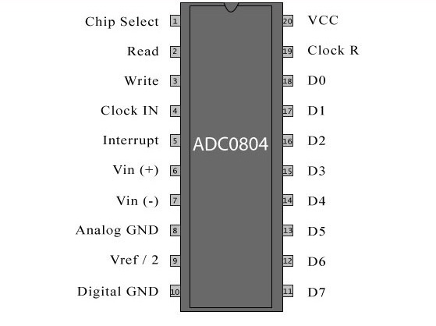Los ADC son convertidores analógicos a digitales tienen una gran variedad de aplicaciones, como un dispositivo intermedio que convierte las señales de forma analógica a digital.

El ADC0804 es un convertidor de señal analógica a digital de 8 bits, cuenta con un solo canal de entrada analógica con una salida digital de ocho bits que puede mostrar 256 valores de medidas diferentes.

El tamaño del paso a 5V es 19.53mV (5V/255), es decir, por cada aumento de 19.53mV en la entrada analógica, la salida varía por 1 unidad.

# Objetivos

* Comprobar el funcionamiento para un sensor LM335 para un rango de 0°C a 50°C
* Diseñar un circuito acondicionador de señal acorde a la salida de temperatura y voltaje que se esté manejando
* Medir y calcular la salida del sensor LM335, las temperaturas que obtiene con los voltajes dados y los errores relativos.

## Equipo

* Fuente de alimentación +-15v
* Fuente de alimentación de 5v
* 2 multímetros

## Material

* Sensor LM335
* 2 tablillas protoboard
* Cables banana-caimán
* Amplificadores LM741
* Resistores
* Encendedor
* Aire comprimido
* Leds
* 1 push botton
* 2 resistores de precisión de 10K

# Desarrollo experimental

## Planteamiento del problema

Diseñar un circuito por el cual obtengamos un voltaje de salida de 0 a 5 a partir de una temperatura de 0°C a 50°C respectivamente, con el sensor de temperatura LM335.

# Diagrama a bloques

## Especificaciones

* Rango: 0°C a 50°C
* Salida de voltaje: 0 a 5V

## Conversión °C a °K

$$K=C+273.15$$

0°C = 273.15°K

10°C = 283.15°K

25°C = 298.15°K

50°C = 323.15°K

Teniendo la sensibilidad del sensor, sabemos que es 10mV/°K, debemos calibrar el sensor para que el voltaje de salida sea dentro del rango de 0°C a 50°C.

Determinando el límite del voltaje más bajo y más alto:

**Límite de voltaje más bajo**

0°C = 273.15°K

$V =\frac{10mV}{°K}x 273°K=2.73v$

**Límite de voltaje más alto**

50 °C = 323°K

$$V=\frac{10mV}{°K}x 323°K=3.23v$$

La gráfica es una pendiente ascendente, la cual nos ayuda a determinar la ecuación utilizando **y = mx + b**

Teniendo esto, podemos tener una gráfica previa después de la calibración del sensor, nuestro rango de voltaje es entre 0 y 5 Volts haciendo una comparación entre el sensor de voltaje y el voltaje de salida tenemos la siguiente gráfica:

# Cálculos del CAS

**Y = mx * b**

Obteniendo **m**

$$M =\frac{Y2 – Y1 }{\left(X1 – X1\right)}$$

$$M =\frac{5 - 0}{\left(3.23 – 2.73\right)}$$

$$M = \frac{5}{0.5}$$

$$M = 10$$

Obteniendo **b**

Usando el valor de **m**

$$0 = 10(2.73) + b$$

$$-27.3 = b$$

## Tablas

|  |  |  |  |  |  |
| --- | --- | --- | --- | --- | --- |
| Temperatura | Voltaje de salida  de sensor  (Teórico) | Voltaje de salida  del circuito  (Teórico) | Binario  8 bits | Voltaje de salida  de Sensor  (práctico) | Voltaje de salida  del circuito  (práctico) |
| 0°C | 2.73v | 0v | 00000000 | 2.73v | 0v |
| 10°C | 2.83v | 0.968v | 00110001 | 2.83v | 0.96v |
| 11°C | 2.84v | 0.068v | 00110111 | 2.84v | 1.08v |
| 13°C | 2.86v | 1.26v | 00111100 | 2.86v | 1.19v |
| 13°C | 2.86v | 1.26v | 00111101 | 2.861v | 1.20v |
| 17°C | 2.90v | 1.668v | 01010100 | 2.89v | 1.65v |
| 18°C | 2.91v | 1.76v | 01010101 | 2.901v | 1.67v |
| 18°C | 2.91v | 1.76v | 01010111 | 2.901v | 1.70v |
| 18°C | 2.91v | 1.76v | 01011000 | 2.901v | 1.73v |
| 18°C | 2.91v | 1.76v | 01011010 | 2.901v | 1.77v |
| 19°C | 2.92v | 1.86v | 01011100 | 2.919v | 1.80v |
| 25C | **2.98v** | **2.46v** | **10000000** | **2.97v** | **2.5v** |
| 26°C | **2.99v** | **2.56v** | **10000010** | **2.973v** | **2.54v** |
| 27°C | **2.99v** | **2.56v** | **10000101** | **2.987v** | **2.6v** |
| 30°C | **3.03v** | **2.967v** | **10011000** | **3v** | **2.97v** |
| 33°C | **3.06v** | **3.26v** | **10100110** | **3.02v** | **3.25v** |
| 36°C | **3.09v** | **3.56v** | **10110111** | **3.07v** | **3.59v** |
| 39°C | **3.12v** | **3.86v** | **11000110** | **3.1v** | **3.87v** |
| 41°c | **3.14v** | **4.06v** | **11001111** | **3.11v** | **4.06v** |
| 42°c | **3.15v** | **4.16v** | **11010011** | **3.13v** | **4.14v** |
| 50°C | **3.23v** | **4.96v** | **11111010** | **3.20v** | **4.89v** |

# 

# Circuito

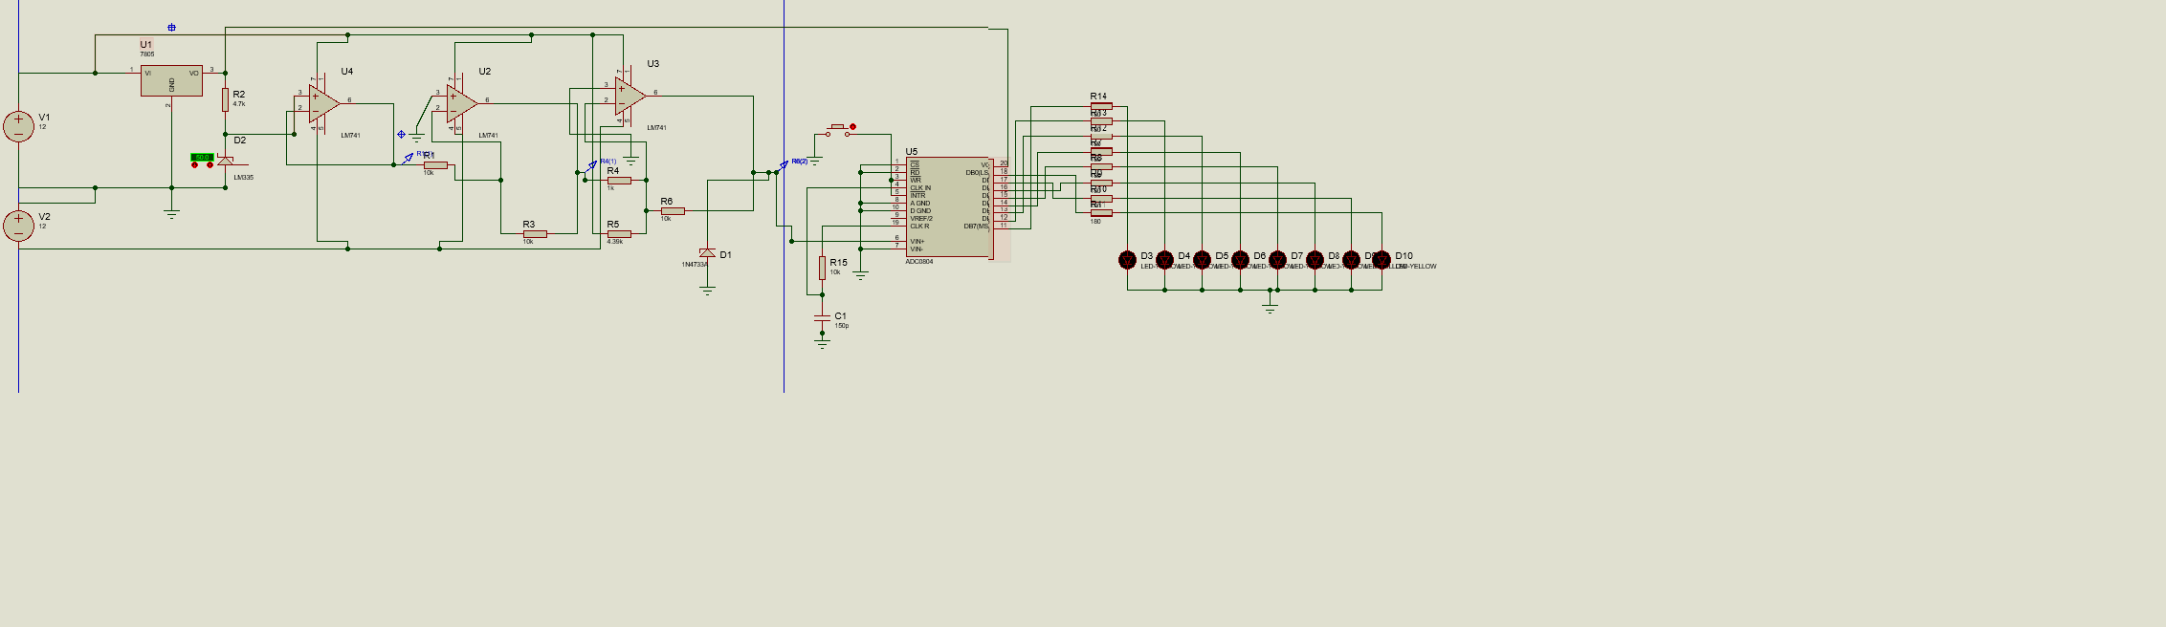

# Conclusiones

## Luciano Espina Melisa 2016630220

Realizando cada bloque, se pudo observar el comportamiento del sensor, y cómo funcionó correctamente; con la ayuda de los datos del sensor, se pudo obtener la ecuación de la pendiente, donde se observa su comportamiento, tomando en cuenta distintas temperaturas y la salida del voltaje del sensor (calibrándolo con un potenciómetro), se logró diseñar un circuito el cual funcionará para que la salida del circuito fuera proporcional a la de los cálculos; utilizando LM741 se llegó a la medida del voltaje esperado en distintas temperaturas provocadas manualmente, mediante el calentamiento y enfriamiento de éste. Por último, para visualizar el voltaje final, se utilizó el ADC0804 el cual convertía el voltaje de salida a número binario de 8 bits, lo cual nos facilitó obtener el voltaje.

## Sandoval García César Ulises

Analizando lo ya visto en clase, desarrollamos un circuito para el sensor, el cual nos ayudó a obtener el voltaje de cada etapa, utilizamos el LM741 en sus diferentes aplicaciones, como amplificador, seguidor de voltaje y sumador inversor de voltaje, esto para que la salida de voltaje nos coincidiera con los valores teóricos que ya teníamos.

Para que nuestro voltaje final al pasar por el ADC0804 fuera el correcto implementamos un seguidor de voltaje, para que así no hubiera variación en el valor obtenido por el ADC0804, así nuestro voltaje final coincidía con los valores teóricos.

## Ramírez Osorio Eduardo David 2015630396

En esta práctica nos apoyamos en la sensibilidad del sensor para realizar los cálculos teóricos. Fue de gran ayuda conocer cómo se calibra dicho dispositivo y que todos los sensores de temperatura utilizan un circuito de calibración diferente. La parte más importante para lograr construir un circuito lineal fue la elaboración del circuito acondicionador de señal y para esto recordamos como elaborar una operación de salida auxiliándonos de amplificadores operacionales. Una vez obtenido el voltaje deseado en la salida del circuito era necesario mostrarlo en un convertidor analógico digital en modo free-running y así ese voltaje es convertido a binario.

# 

# Bibliografía

<http://www.cosasdeingenieria.com/esp/item/153/97/amplificador-operacional-lm741cn>

<https://guardiolajavi.wordpress.com/2013/05/13/tecno-tapa-el-enclavamiento-latch-up/>

<https://es.wikipedia.org/wiki/Semiconductor_complementario_de_%C3%B3xido_met%C3%A1lico>

<http://www.wordreference.com/definicion/monol%C3%ADtico>

<http://www.mouser.com/ds/2/405/snosc25c-261542.pdf>

http://www.microjpm.com/products/lm335-sensor-de-temperatura-de-precision/

1. Que presenta una gran cohesión, compacto, sólido
2. Un mecanismo de fallo de los circuitos CMOS, se caracteriza por la conducción de una excesiva corriente entre el drenador y el surtidor debido a un fallo en el funcionamiento.
3.